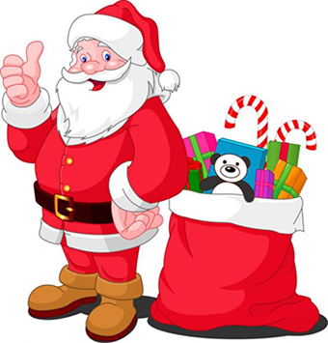**GAZETKA PRZEDSZKOLNA „PUCHATEK” NR 142 DLA DZIECI I RODZICÓW**

***Historia Świętego Mikołaja* - Anna Bomba**

***Opowiem wam historię  
Świętego Mikołaja.  
Choć żył bardzo dawno temu,  
pamięć o nim przetrwała.***

***Mikołaj, mały chłopiec,  
miał wszystko, był bogaty.  
Lecz ciągle odczuwał smutek   
po stracie mamy i taty.***

***Z chłopca stał się młodzieńcem,  
wszędzie dostrzegał biedę.  
Więc zaczął nieść pomoc ludziom,  
miał taką serca potrzebę.***

***Nikt wkoło nie wiedział,   
co to były za czary.  
A on sekretnie, cichutko,  
w nocy rozdawał swe dary.***

***Ciepłe swetry i buty.  
Płaszcze, czapki, słodycze.  
Mnóstwo przynosił prezentów,   
nawet ich teraz nie zliczę.***

***Po kryjomu przez lata  
Mikołaj wspierał biednych.  
Dzielił się swoim majątkiem,   
czuł, że jest bardzo potrzebny.***

***Gdy wyrósł na mężczyznę,  
został biskupem Miry.  
Swoją hojnością, dobrocią  
ubogim nieba przychylił.***

***Mikołaj nam przekazał  
swoimi uczynkami,  
że trzeba pomagać innym,  
więc o nim wciąż pamiętamy.***

**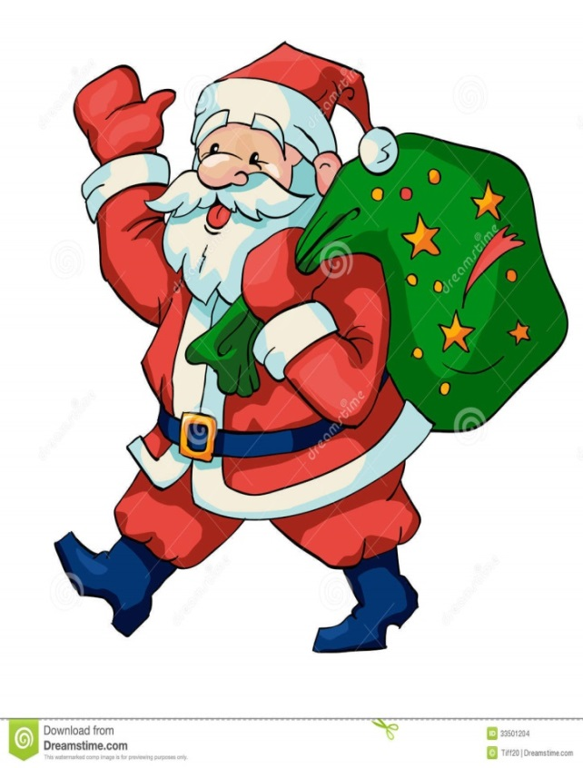*Cieszą się dzisiaj dzieci  
i pełne są wdzięczności,  
bo dzięki Mikołajowi  
wszyscy się uczą miłości.***



**GRUDZIEŃ 2019**

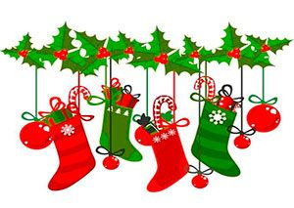**CO BYŁO , CO JEST , CO BĘDZIE**

**PUCHATKOWY INFORMATOR DLA DZIECI**



**02.12** – Spotkanie edukacyjne dla dzieci z pracownikiem

Sanepidu nt. „Wszystko o zdrowiu”, godz. 9.30

**05.12** – Lekcja historii – kontynuacja cyklu, prowadzi p. Michał Goliński z OKSiR

**06.12** – Mikołajki

 **10.12** – Wizyta Mikołaja z Mondi

**12.12** – Teatr Magma - „U Pani Mikołajowej”, godz. 9.00

**18.12 – WIZYTA GWIAZDORA W PUCHATKU.**

**SPOTKANIA ŚWIĄTECZNE Z RODZICAMI**



**GR. I „KANGURKI’ – 12.12, godz.15.15**

**GR. II „KUBUSIE” – 16.12, godz.15.15**

**GR. III „ KRÓLICZKI” – 11.12, godz.15.15**

**GR. IV „TYGRYSKI” – 17.12, godz.15.15**

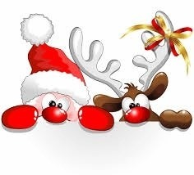 **GR. V „SOWY” - 17.12, godz.15.15**



**SERDECZNIE ZAPRASZAMY!**

**ŚWIATECZNE ZADANIA DO WYKONANIA**

**„Prezenty dla wszystkich”**  
**Natalia Łasocha**

Święty Mikołaj  
idzie uśmiechnięty,   
bo dziś dla wszystkich  
ma piękne prezenty.

Dla mamy szalik w tęczowe wzory, na zimne dni i mroźne wieczory.

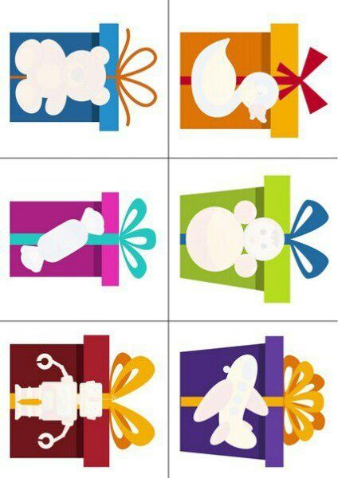Dla taty kubek w kropeczki złote, niech pije kawę, gdy ma ochotę.

Dla dzieci sanki, nowe, drewniane.   
Pójdą na górkę, w zimowy ranek.

I nawet śpiący na sofie kotek  
dostanie dzisiaj wełniany motek.

A sam Mikołaj, bardzo zdziwiony, dostał w prezencie piernik zdobiony.

**WYTNIJ PUZZLE , A POTEM SAMODZIELNIE UŁÓŻ I NAKLEJ NA KOLOROWĄ KARTKĘ.**

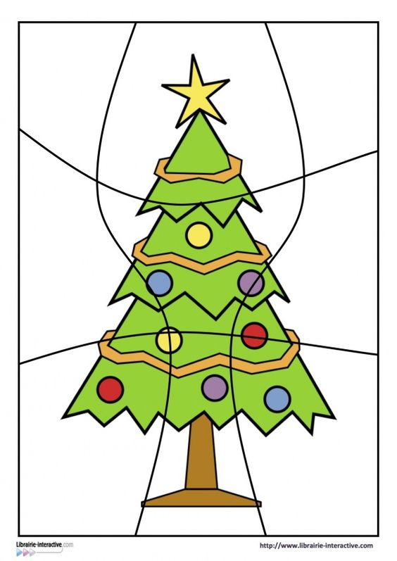

* **WIERSZYKI , MASAŻYKI ,**

**CZYLI ZABAWA PALUSZKOWA.**

**„ CHOINKA”- Jolanta Siuda – Lendzion**

**Wchodzi tata do lasu,***(dzieci poruszają palcami obu dłoni, naśladując marsz)*

**Jest cicho, nie robi hałasu.***(palcami wskazującymi rysują linie poziome od prawej do lewej i odwrotnie)*

**Szuka drzewka dookoła,***(rozłożoną dłonią wykonują koliste ruchy)*

**słyszy stukanie dzięcioła.**

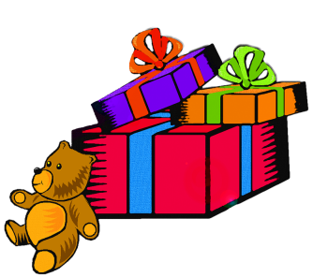*(delikatnie stukają na przemian palcami wskazującymi prawej i lewej dłoni)*

**Leśniczy jodły sprzedaje,**

*(oburącz rysują kształt choinki z góry do dołu)*

**Już tacie jedna podaje.** *(przesuwają dłonią po plecach)*

**Tata ją niesie do domu,**

*(kroczą palcami wskazującymi i środkowym jednej dłoni)*

**nic nie mówi nikomu.**

*(palcami wskazujacymi rysują długie linie poziome od prawej do lewej i odwrotnie)*

**W domu dzieci gromada,**

*(ostrożnie opukują opuszkami palców osobę przed sobą naśladując podskoki)*

**Szybko drzewka dopada.**

*(oburącz rysują kształt choinki- z góry do dołu)*

**Maluchy wieszają bombeczki’’**

*(palcami wskazującymi rysują mniejsze i większe okręgi)*

**i pięknie lśniące gwiazdeczki, (***palcami wskazującymi rysują kształt gwiazdy)*

**świecidełka, złociste łańcuchy**

*złączonymi palcami – wskazującym i środkowym – rysują fale,*

**i anioły spod poduchy. (***wykonują delikatne muśnięcia )*

**Już wokoło choinki siadają,**

*kładą płasko rozłożone dłonie- raz prawą, raz lewą*

**Kolędy radośnie śpiewają.** *pocierają plecy płasko rozłożonymi dłońmi.*

**POLICZ ŚNIEŻYNKI, POKOLORUJ OBRAZEK.**

**CIEKAWE, JAKIE PREZENTY NIESIE ŚWIĘTY MIKOŁAJ DLA DZIECI?**

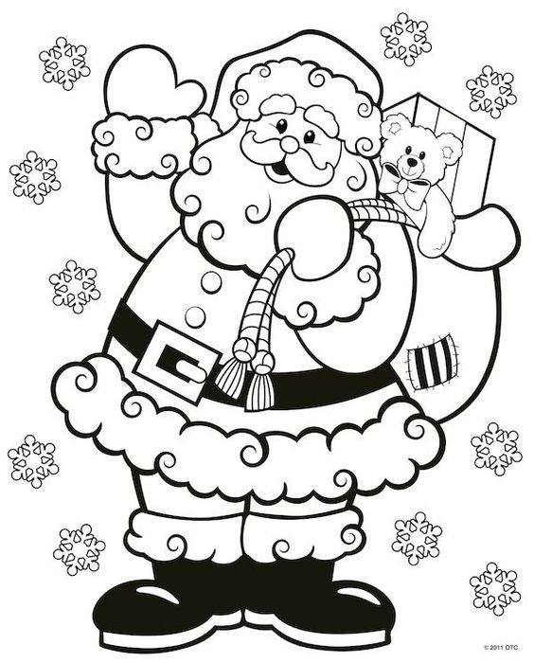

* **POŁĄCZ ŚWIĄTECZNY OBRAZEK Z JEGO CIENIEM.**

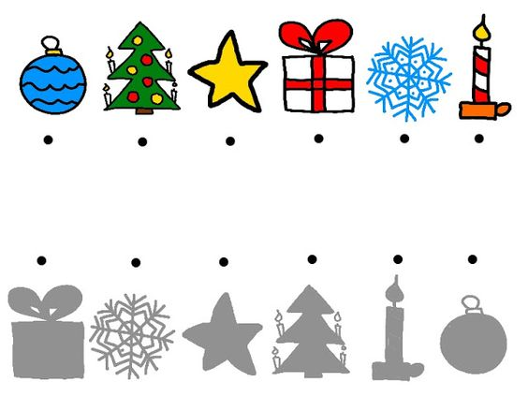





**I SZCZĘŚLIWEGO NOWEGO ROKU**

**DZIECIOM I RODZICOM**

**ŻYCZĄ**

**DYREKTOR**

**I ORAZ PRACOWNICY PRZEDSZKOLA NR7**

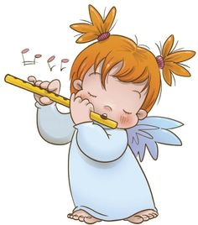**POŁĄCZ W PARY , TAKIE SAME ANIOŁKI.**

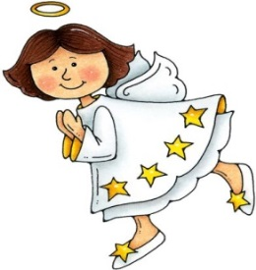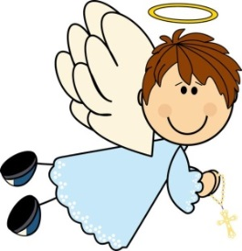

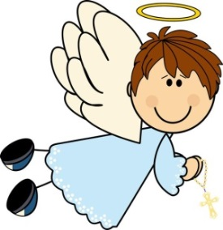

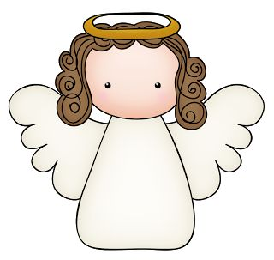

**ŚWIATECZNY ANIOŁEK ZROBIONY Z MASY SOLNEJ**

**- CZYLI CZYM ZAJĄĆ PRZEDSZKOLAKA.**

**Przepis na masę solną:**

Przepis jest bardzo prosty. Składa się tylko z 3 składników: mąki pszennej, soli i wody. Mąkę i sól przygotowujemy w takiej samej ilości **np. 1 szklanka mąki; 1 szklanka soli; ok. 0,5 szklanki woda.** Do uzyskania większej ilości masy używamy wielokrotności mąki i soli. Do głębokiej miski wsypujemy mąkę i sól. Dokładnie mieszamy i wlewamy niewielką ilość wody. Mieszamy, rozgniatamy grudki, dodajemy odrobinę wody i ponownie mieszamy. Ilość wody ma duże znaczenie dla właściwej konsystencji masy, dlatego trzeba ją wlewać stopniowo. Ciasto wyjmujemy na stół lub stolnicę i ugniatamy, aż będzie gładkie. Do masy solnej możemy dodać **kakao, cynamon** lub **kurkumę**. Każdy z wymienionych dodatków w naturalny sposób zmieni kolor masy. Można dodać też brokat lub barwniki spożywcze. Z masy solnej można wykonać dużo wspaniałych dekoracji: np. zawieszki na choinkę, anioły, serduszka, zwierzątka , Masę solną suszyć można naturalne, ,rozłożyć ozdoby na papierze i co drugi dzień odwracać lub suszyć w piekarniku. Piekarnik rozgrzewamy do temperatury 50-60 stopni i wkładamy dekoracje z masy solnej. Po godzinie wyłączamy piekarnik, przekręcamy elementy z masy solnej i zostawiamy na kolejną godzinę w ciepłym piekarniku. Długość “pieczenia” zależy od grubości elementów. Lepiej suszyć dłużej w niższej temperaturze, żeby ozdoby nie popękały. **Życzymy kreatywnych pomysłów i dobrej zabawy!**

**PRZYGODA Z ŁAMIGŁÓWKĄ , CZYLI ŚWIĄTECZNE SUDOKU,**

**WYTNIJ OBRAZKI I TAK UZUPEŁNIJ TABELKĘ , ABY OBRAZKI SIĘ NIE POWTARZAŁY .**

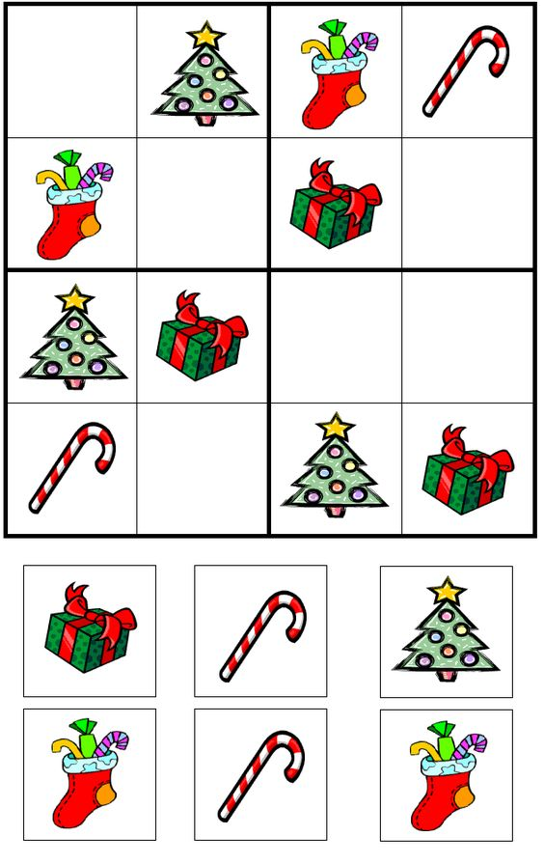

* **POLICZ RENIFERY, WYTNIJ I UŁÓŻ** OD NAJMNIEJSZEGO DO NAJWIEKSZEGO

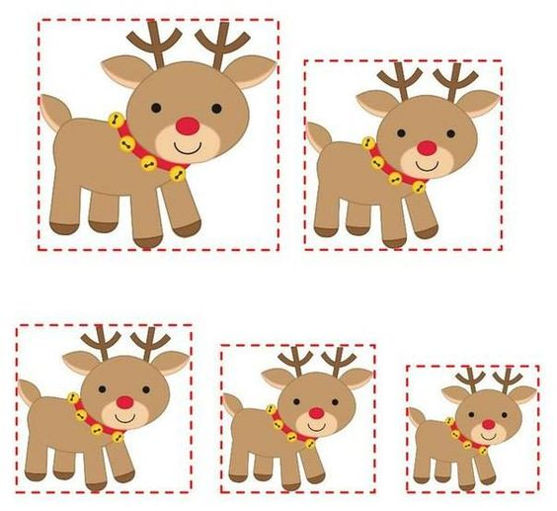

**CIEKAWOSTKI O RENIFERACH**

* **Renifery to zaskakujące zwierzęta – potrafią zmieniać kolor oczu, widzą w ultrafiolecie.** Jest to cecha adaptacyjna, bo żyją daleko na północy, gdzie nie ma za wiele światła dziennego. Zatem zmieniają kolor oczu   
  od złotego po niebieski, w zależności od pory roku i dnia, by lepiej widzieć otoczenie, a zwłaszcza potencjalne niebezpieczeństwa.
* Potrafią przetrwać w srogim klimacie. Pomaga im w tym poroże, które każdego roku renifery zmieniają. Służy im do poszukiwania pożywienia pod śniegiem, dzięki temu udaje się im przetrwać w srogim klimacie.
* Bywa, że ich nosy są faktycznie czerwone, więc imię Rudolf Czerwononosy ma naukowe uzasadnienie. Renifery mają nie tylko silnie ukrwione nosy, ale posiadają też duże jamy nosowe, aby móc ogrzewać mroźne powietrze zanim trafi do oskrzeli czy płuc. Czasami naczynia krwionośne są tak widoczne, iż wydaje się, że nos renifera jest czerwony.

**KĄCIK ANGIELSKO – POLSKI**

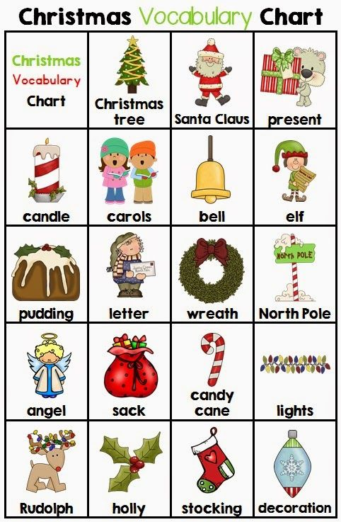

**W GRUDNIU URODZINY OBCHODZĄ**

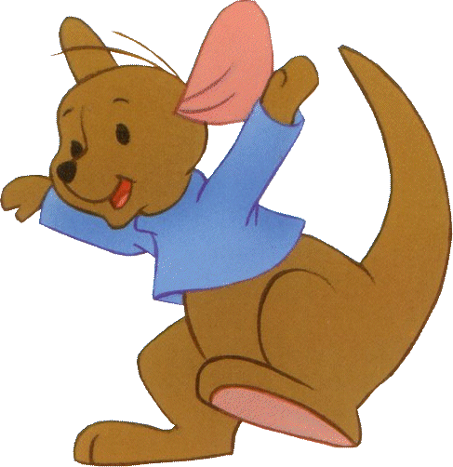

**GR.I**  Rafał F.;

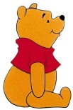

**GR.II** Bartosz B. Anastazja S., Oliwia T.

 Marcel W;

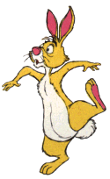

**GR.III**  Milena, Olek, Sara, Natan;

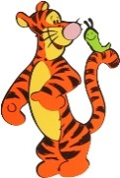

**GR.IV**  Liliana

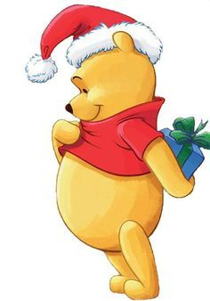



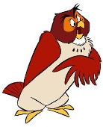**GR.V** Oliwia L.



***Radości bez liku, pysznego torciku,***

***góry słodkości i wielu gości.***

**Redakcja: Maria Siwocha, Beata Sobocka, Elżbieta Recka**